EMEIEF SEBASTIANA DAS DORES MOURA
JARDIM II A, B, C, D
PROFESSORAS: AZENATE, EDERLY, LIDIAMARA E SIMONE.
PERÍODO: 09 A 20 DE AGOSTO.
OLÁ, FAMÍLIA!
ASSISTA AO VÍDEO QUE SUA PROFESSORA FEZ COM CARINHO PRA VOCÊ!
JD II A - PROFESSORA AZENATE: https://youtu.be/ww06SIuKT0A
JD II B - PROFESSORA LIDIAMARA: https://youtu.be/F-eXWqkd3zQ
JD II C - PROFESSORA EDERLY: https://youtu.be/3Zhm6cBY5O8
JD II D - PROFESSORA SIMONE: https://youtu.be/z-8v3wxOkIg
OLÁ FAMÍLIA! PREPARAMOS COM MUITO CARINHO ALGUMAS ATIVIDADES PARA SEREM TRABALHADAS NOS PRÓXIMOS DIAS.
“SÓ É POSSÍVEL ENSINAR UMA CRIANÇA A AMAR, AMANDO-A. `` JOHANN GOETHE
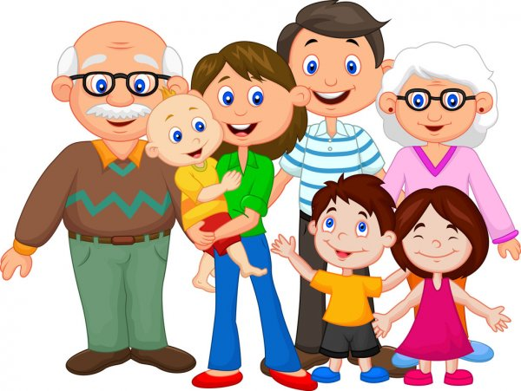

SEMANA DE 09 A 13 DE AGOSTO
NUM DIA CHOVE OU FICA NUBLADO, NO OUTRO VENTA MUITO OU FAZ SOL... OS DIAS NÃO SÃO SEMPRE IGUAIS!

VAMOS APRENDER UM POUQUINHO SOBRE OS FENÔMENOS DA NATUREZA?

- ASSISTA AO VÍDEO https://youtu.be/JbnjBl48Eto COMO ESTÁ O TEMPO HOJE?

- DESENHE OU FAÇA COLAGEM DO TIPO DE TEMPO QUE VOCÊ PREFERE.

- COPIE AS LETRINHAS DOS TEMPOS NOS QUADRINHO E PINTE OS QUARTO TIPOS BEM BONITO.

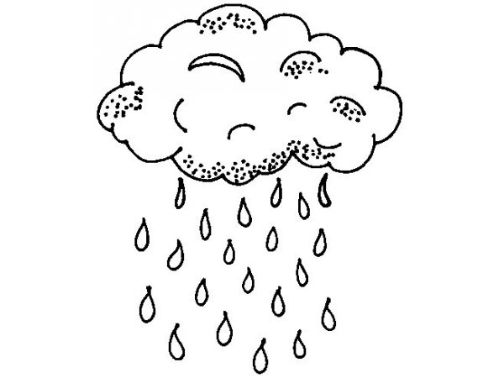

CHUVOSO

NUBLADO
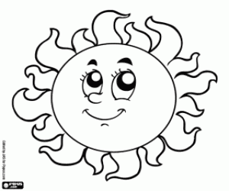

ENSOLARADO

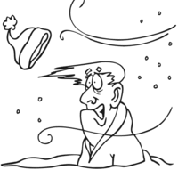

VENTANDO

- CONTE QUANTAS LETRAS TEM O TEMPO QUE VOCÊ PREFERE E ESCREVA-O NO CÍRCULO ABAIXO, DEPOIS FALE EM VOZ ALTA O NOME DE CADA LETRINHA QUE FORMA ESSA PALAVRA.

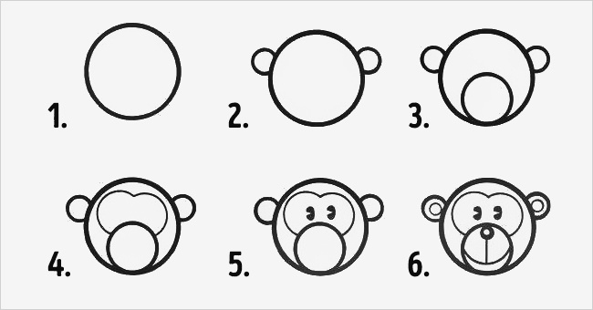
- VAMOS CONTINUAR TRABALHANDO CÍRCULOS? USE A CRIATIVIDADE DESENHANDO UM MACACO? DEPOIS COPIE O NOME DESSE ANIMALZINHO NOS QUADRINHOS.

MACACO

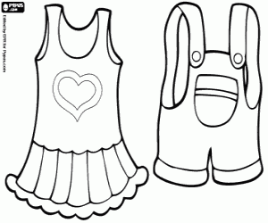
- VAMOS BRINCAR DE ESTILISTA? ESCOLHA DOIS TIPOS DE TEMPOS E DESENHE OU COLE GRAVURAS EM UMA FOLHA DAS ROUPAS QUE VOCÊ DEVE USAR.
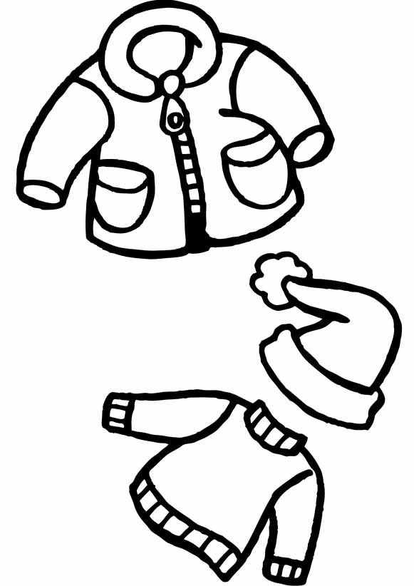

- VAMOS CANTAR? https://youtu.be/nTT_WSKi6mI MÚSICA INFANTIL DO CLIMA/CANÇÕES PARA CRIANÇAS.
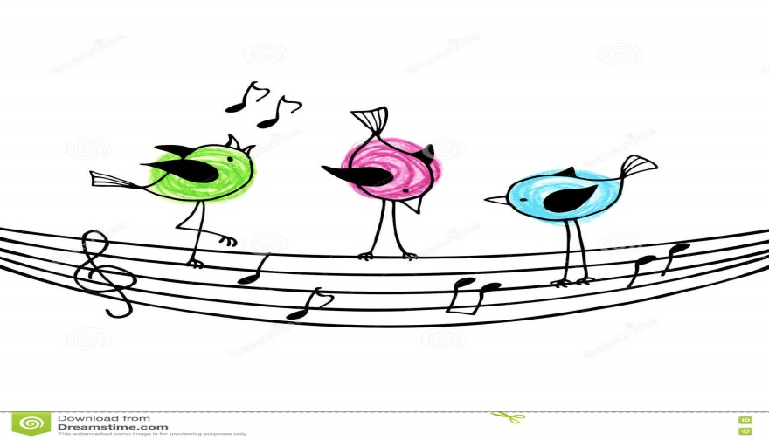
COMO ESTÁ O CLIMA HOJE?
ENSOLARADO? CHUVOSO?
VENTANDO? NUBLADO?
É UM LINDO DIA...

COMO ESTÁ O CLIMA HOJE?
ESTÁ QUENTE? ESTÁ FRIO?
TROVEJAMDO? NEVANDO?
É UM LINDO DIA...

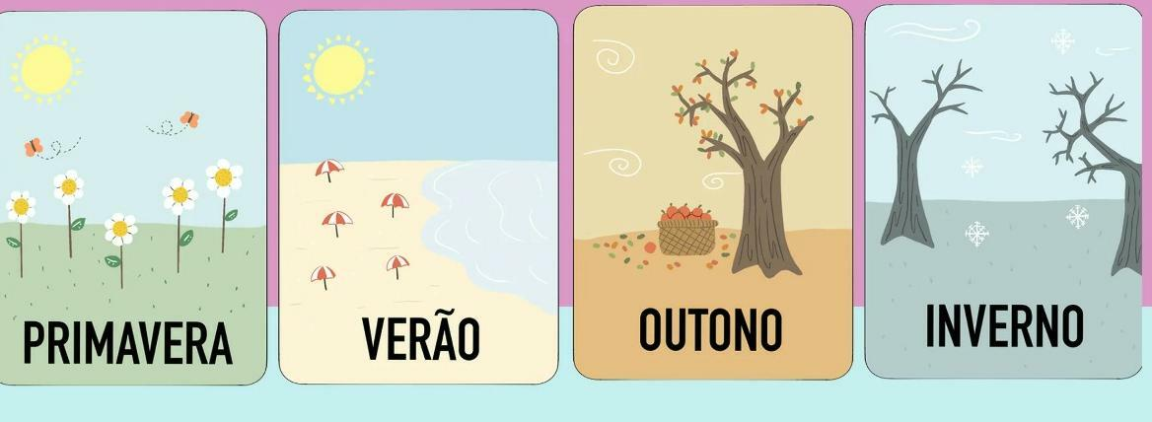
- OBSERVE AS GRAVURAS QUE REPRESENTAM AS QUATRO ESTAÇÕES DO ANO.

PARA APRENDER E MEMORIZAR O ALFABETO, COPIE SUAS 26 LETRINHA E DEPOIS PINTE OS QUADRINHOS QUE TEM AS LETRAS QUE FORMAM A PALAVRA INVERNO, A ESTAÇÃO QUE ESTAMOS.
A | B | C | D | E | F | G | H | I
J | K | L | M | N | O | P | Q | R
S | T | U | V | W | X | Y | Z | *

- EM AGOSTO, É COMEMORADO NO DIA 9, ``O DIA INTERNACIONAL DOS POVOS INDÍGENAS``. PARA RELEMBRAR AS TRADIÇÕES DO ÍNDIO E DE QUE ELES FORAM OS PRIMEIROS HABITANTE DO NOSSO PAÍS, O BRASIL, VAMOS, PINTAR O DESENHO ABAIXO BEM BONITO.

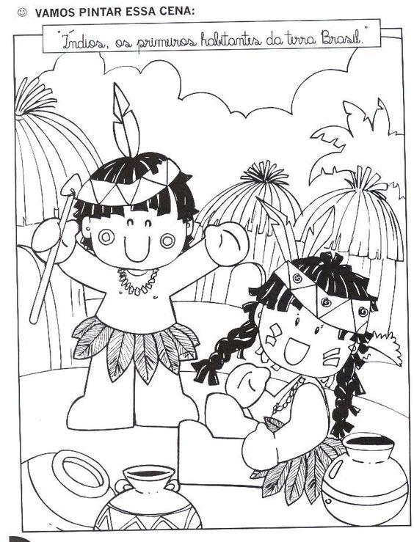

SEMANA DE 16 A 20 DE AGOSTO
1- https://youtu.be/NXd0qDNCdOk ASSITA AO VÍDEO INDICADO SOBRE O ``DIA DO FOLCORE`` QUE É COMEMORADO DIA 22 DE AGOSTO.
ABAIXO TEMOS DUAS CANTIGAS DO FOLCLÓRE:
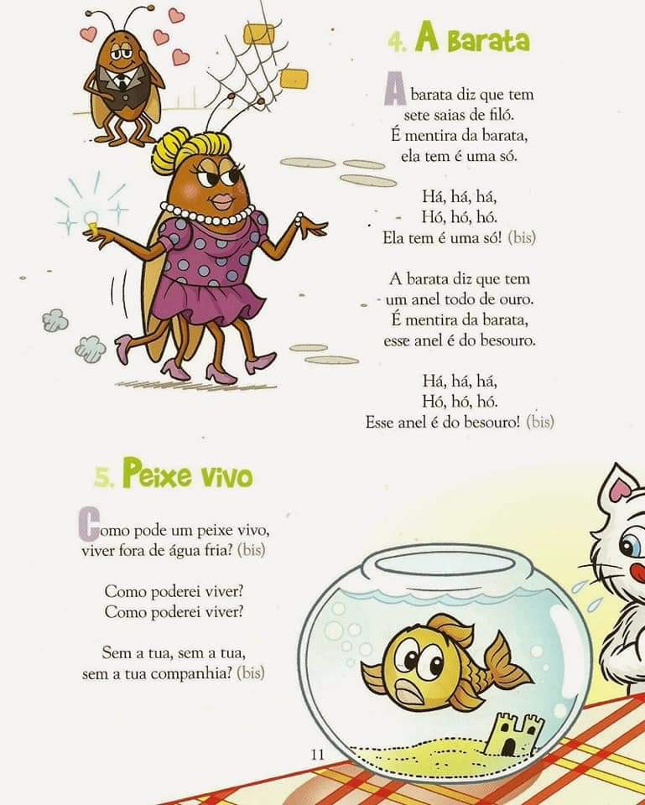

MAS, O QUE É FOLCLORE?
FOLCLORE É TODO CONHECIMENTO DO POVO QUE É PASSADO DOS AVÓS PARA OS PAIS, DOS PAIS PARA OS FILHOS E ASSIM POR DIANTE, COMO POR EXEMPLO:

- BRINCADEIRAS: AMARELINHA, PULA CORDA, PIPA... ;
- ADIVINHAS: ``O QUE É O QUE É, QUE CAI EM PÉ E CORRE DEITADO?``;
- TRAVA LÍNGUA: ``O RATO ROEU A ROUPA DO REI DE ROMA.``;
- VERSINHOS OU PARLENDA: `` REI, CAPITÃO, SOLDADO, LADRÃO, MOÇA BONITA DO MEU CORAÇÃO. ``;
- CANTIGAS (DE NINAR) OU CIRANDAS: ``CIRANDA CIRANDINHA, ``A CANOA VIROU.``;
- LENDAS, QUE SÃO HISTÓRIAS INVENTADAS PELA IMAGINAÇÃO: A CUCA, SACI-PERERÊ, CURUPIRA, VITÓRIA RÉGIA...

- ESCOLHA JUNTO COM SEU RESPONSÁVEL DOIS OU TRÊS DOS EXEMPLOS DADOS ACIMA E NOS MOSTRE EM UM VÍDEO ``O SEU FOLCLORE``.

- ASSISTA AO VÍDEO: https://youtu.be/C-P9dhRt7HI ``A HISTÓRIA DO DINHEIRO`` E DEPOIS CONVERSE COM SEU RESPONSÁVEL SOBRE O SEGUINTE:

- ANTIGAMENTE, QUANDO NÃO EXISTIA DINHEIRO, COMO AS PESSOAS FAZIAM PARA TER SEUS ALIMENTOS?
- POR QUE ESSES ALIMENTOS ESTRAGAVAM?

VIMOS QUE, PARA QUE OS ALIMENTOS NÃO SE ESTRAGASSEM, AS PESSOAS PASSARAM A TROCAR SEUS ALIMENTOS POR MOEDAS, SURGINDO ASSIM O DINHEIRO.

- VAMOS BRINCAR DE FAZER DINHEIRO? ASSISTA AO VÍDEO: https://youtu.be/CK3nBM98E_8
´´DESENHAR MOEDAS`` - COMO FAZER TRANSFERÊNCIA DE MOEDAS PARA O PAPEL, E FAÇA JUNTO CO SEU RESPONSÁVEL O DESENHO DE ALGUMAS UMAS MOEDAS.

VOCÊ PODE ASSISTIR AO VÍDEO INDICADO OU SEGUIR AS INSTRUÇÕES ABAIXO:

- PONHA UMA MOEDA EM CIMA DE UMA MESA;
- PONHA UMA FOLHA DE PAPEL SOBRE ELA;
- USE UM LÁPIS PRETO OU COLORIDO E PINTE SOBRE ELA.

- ASSISTA AO VÍDEO https://youtu.be/CTdi9becX0s EDUCAÇÃO FINANCEIRA PARA CRIANÇAS - POUPAR – DO LIVRO ``DINHEIRO NÃO É BRINCADEIRA``

O MENINO ACHOU UMA MOEDA E A JOGOU NO ``POÇO DOS DESEJOS`` PEDINDO UM SORVETE. EM SEGUIDA ENCONTROU O SORVETEIRO, PEDINDO UM SORVETE, MAS COMO NÃO TINHA DINHEIRO, NÃO PODE COMPRÁ-LO.
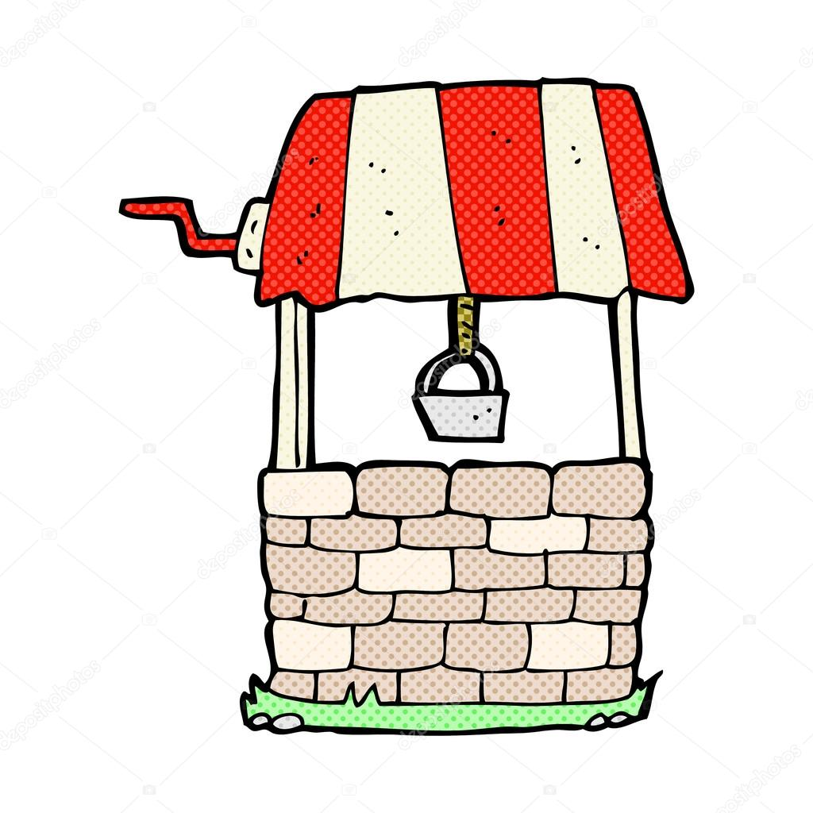
SAIU TRISTE E TEVE A SORTE DE ENCONTAR OUTRA MOEDA. QUANDO IA JOGÁ-LA NOVAMENTE NO ´´POÇO DOS DESEJOS´´, TEVE UMA IDEIA: GUARDOU A MOEDA EM UM COFRINHO PARA AJUNTAR E COMPRAR O TÃO DESEJADO SORVETE QUANDO TIVESSE O VALOR.

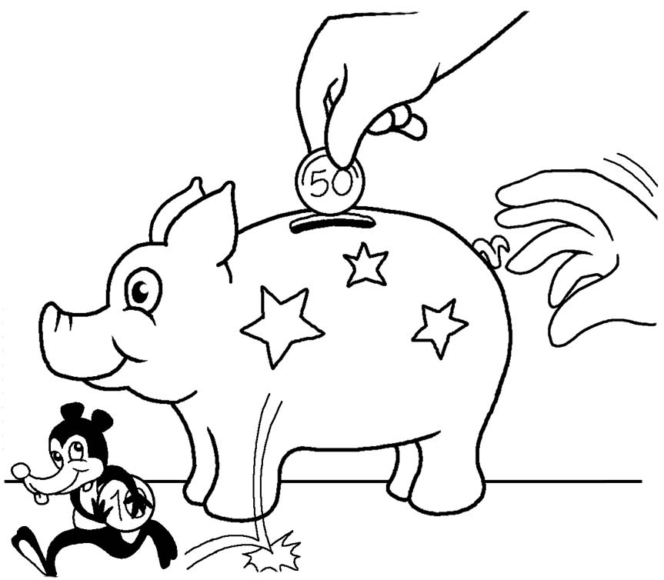
- VOCÊ TEM UM COFRINHO? PINTE O QUE ESTÁ ABAIXO BEM BONITO.

- AGORA, DESENHE OU FAÇA COLAGEM EM UMA FOLHA, DO QUE VOCÊ GOSTARIA DE COMPRAR SE CONSEGUISSE AJUNTAR MOEDAS EM UM COFRINHO.

- VAMOS CONTAR QUANTAS MOEDAS TEM E PÔR O NUMERAL AO LADO.

_______
_______
___________
- VAMOS DESENHAR SEIS 06 MOEDAS?

- COPIE A PALAVRA MOEDA NOS QUADRINHOS E CONTE QUANTAS LETRAS ELA TEM.

- ASSISTA AO VÍDEO https://youtu.be/DBAuR19EiuI ``APRENDER O ALFABETO EM PORTUGUÊS``, DEPOIS ESCREVA O SEU NOME NO RETÂNGULO ABAIXO, OBSERVANDO OS MOVIMENTOS CORRETOS PARA FAZER CADA LETRINHA.

- ASSISTA NOVAMENTE AO VÍDEO SUGERIDO ACIMA PARA MEMORIZAR AS LETRAS DO NOSSO ALFABETO, OBSERVANDO OS DESENHOS QUE REPRESENTAM A LETRA INICIAL DO SEU NOME

- AGORA OBSERVE AQUELES DESENHOS QUE REPRESENTEM A LETRA QUE COMEÇA O SEU NOME E FAÇA COLAGEM OU DESENHE-OS BEM BONITO.

FAÇA AS ATIVIDADES AO LONGO DAS DUAS SEMANAS E NÃO SE ESQUEÇAM DE REGISTRAR ATRAVÉS DE FOTOS OU VÍDEOS PARA NOS ENVIAR NO GRUPO DO WHATSAPP.
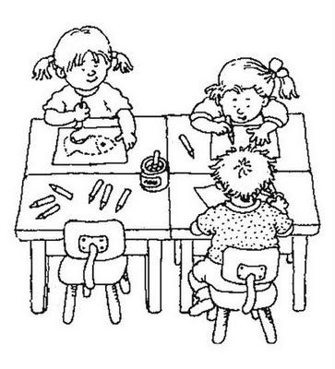

C

UMA ABRAÇO BEM GOSTOSO E UM BEIJO NO SEU CORAÇÃO!

